R6.是非判断：802. 11站在传输一个数据帧前，必须首先发送一个RTS帧并收到一个对应的CTS帧。

否。见p355. 尽管RTS/CTS交换有助于降低碰撞，担它同样引入了时延以及消耗了信道资源。因此，RTS/CTS仅用于为长数据帧预约信道。

R7. 为什么802. 11中使用了确认，而有线以太网中却未使用？

见p353.

当无线LAN中某站点发送一个帧时，该帧会由于多种原因不能无损的到达目的站点（误比特率较高），为了处理这种不可忽视的故障情况，802.11 MAC使用链路层确认。

有线网不采用链路层确认是因为有线信道的误比特率较低。

R8. 是非判断：以太网和802. 11使用相同的帧格式。

否

802.11 帧

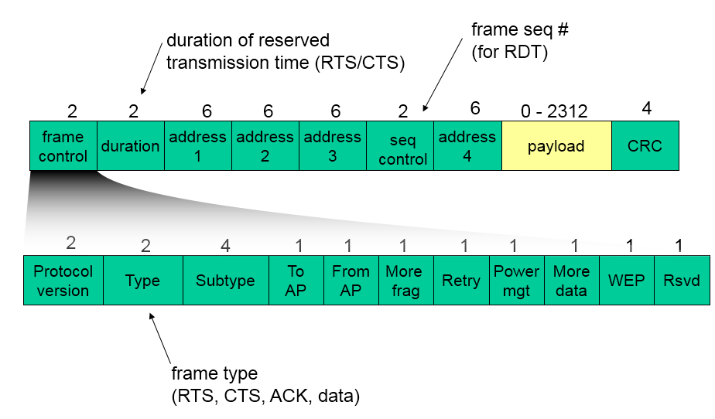

以太网帧

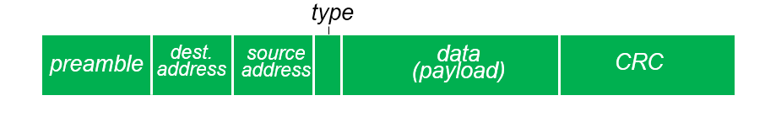

R10. 假设IEEE 802.11 RTS和CTS帧与标准的DATA和ACK帧一样长，使用CTS和RTS帧还会有好处吗？为什么？

否。

使用RTS和CTS帧的意图就是通过较短的RTS帧和CTS帧的碰撞来代替数据帧的碰撞，只要RTS/CTS帧正确传输，数据帧就可以无碰撞的传输。如果RTS帧和CTS帧的长度和数据帧一样长，那么还不如直接传输数据帧

R17.永久地址与转交地址的区别是什么？谁指派转交地址？

永久地址是归属网络分配给移动节点的固定地址。转交地址是外部代理分配给移动节点的地址，当移动节点在外部时，归属代理将目的为移动节点的数据转发到转交地址即可（此时转交地址即是移动节点被分配的临时地址）。

R18. 考虑经移动IP的一条TCP连接。是非判断：在通信者和移动主机之间的TCP连接阶段经过该移动用户的归属网络，但数据传输阶段直接通过该通信者和移动主机，绕开了归属网络。

否。

TCP的连接建立和通讯阶段都是始终保持在同一条链路（虚电路）上，不可能出现同一条连接建立阶段和传输阶段的链路不同的情形。

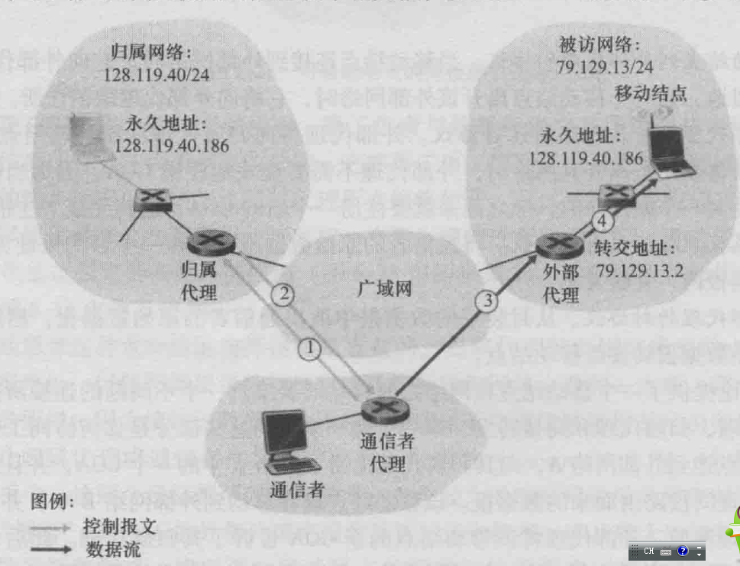

书中这个图其实至少使用了两条TCP连接，它说的控制流和数据流是应用层的概念，而非传输层的概念。

P1.考虑在图6-5中单一发送方的CDMA的例子。如果发送方的CDMA码是（1 -1 1 -1 1 -1 1 -1），那么其输出（对于所显示的两个比特数据）是什么？

见p347

d0对应的输出Z0 = [1 -1 1 -1 1 -1 1 -1]

d1对应的输出Z1 = [-1 1 -1 1 -1 1 -1 1]

p6. 在CSMA/CA协议的第4步，一个成功传输一个帧的站点在第2步（而非第1步）幵始CSMA/CA协议。通过不让这样一个站点立即传输第2个帧（即使侦听到信道空闲），CSMA/CA的设计者是基于怎样的基本原理来考虑的呢？

csma/ca 退避机制的简要时序图：

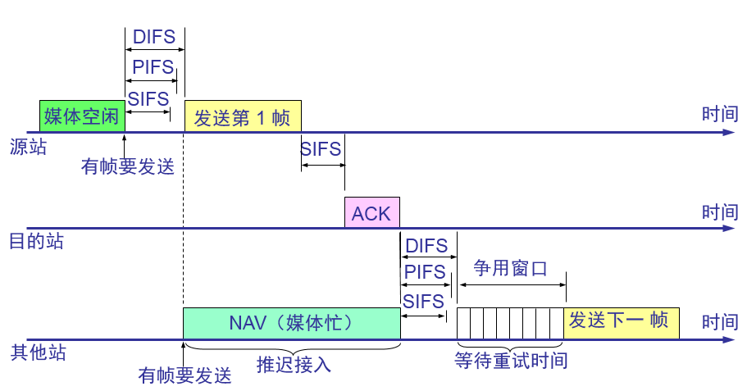

详细时序图：

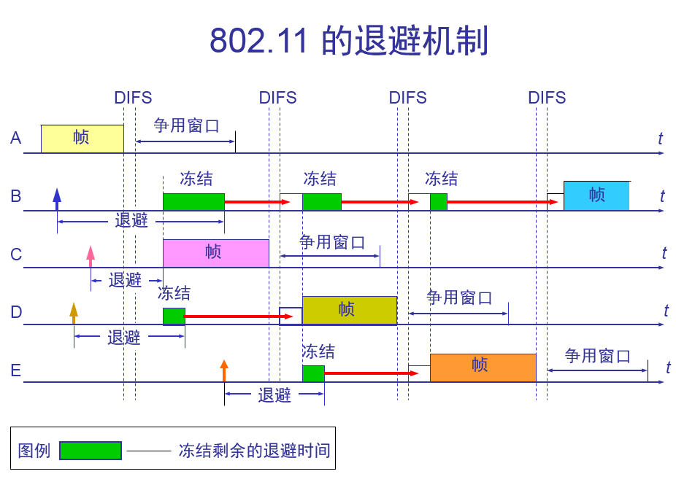A,B,C,D,E是5个发送站点，开始是A正在传输，随后BCD也要传输，但是因为A正在传输，所以BCD侦听到之后分别退避一个随机值，C的退避时间最先结束，所以C开始传输，然后是D的退避时间结束，在D传输的时候E要传输，于是E退避一个随机值，接下的过程类似。

要注意的一点就是当有站点在占用信道传输的时候退避值是冻结的，退避值只会在信道空闲的时候递减，这样的话就会使信道空闲时每个退避的站点在一个随机的时间点进行发送，从而大大减少同时发送的概率，也就是说减少了碰撞的概率。

一个站点之所以不会在成功传输一个帧之后立即传输第二个帧，是为了让所有在等待传输的站点有一个公平传输的机会，如果一个成功占用信道的站点传完一个帧之后立即传送下一个帧，在csma/ca的退避机制下，只要这个站点的数据没传完，是不可能有其他站点取得信道的，这样对其他站点十分的不公平。

P8.考虑在图6-33中显示的情形，其中有四个无线结点A、B、C和D。这四个结点的无线电覆盖范围显示为其中的椭圆型阴影；所有结点共享相同的频率。当A传输时，仅有B能听到/接收到；当B传输时， A和C能听到/接收到；当C传输时，B和D能听到/接收到；当D传输时，仅有C能听到/接收到。

假定现在每个结点都存无限多的报文要向每个其他结点发送。如果一个报文的目的地不是近邻, 则该报文必须要中继，例如，如果A要向D发送，来自A的报文必须首先发往B，B再将该报文发送给C，C则再将其发向D。时间是分隙的，报文所用的传输时间正好是一个时隙，如在时隙Aloha 中的情况一样。在一个时隙中，结点能够做下列工作之一：（i）发送一个报文（如果它有报文向D 转发）；(ii)接收一个报文（如果正好一个报文要向它发送）；(iii)保持静默。如同通常情况那样， 如果一个结点听到了两个或更多的结点同时发送，出现冲突，并且重传的报文没有一个能成功收到。你这时能够假定没有比特级的差错，因此如果正好只有一个报文在发送，它将被位于发送方传输半径之内的站点正确收到。

a.现在假定一个无所不知的控制器（即一个知道在网络中每个结点状态的控制器）能够命令每个结点去做它（无所不知的控制器）希望做的事情，例如发送报文，接收报文，或保持静默。给定这 种无所不知的控制器，数据报文能够从C到A传输的最大速率是什么，假定在任何其他源/目的地对之间没有其他报文？

b.现在假定A向B发送报文，并巨D向C发送报文。数据报文能够从A到B且从D到C流动的组合最大速率是多少？

c.现在假定A向B发送报义且C向D发送报文。数据报文能够从A到B且从C到D流动的组合最大速率是多少？

d.现在假定无线链路由有线链路代替。在此怡况下，重复问题(a)〜（c)。

e.现在假定我们又在无线状态下，对于从源到目的地的每个数据报文，目的地将向源回送一个ACK 报文(例如，如同在TCP中）。对这种情况重复问题(a) 〜(c)。

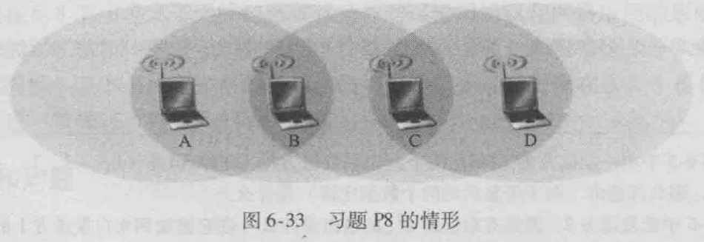

1. 两个时隙传送一条消息

slot 1: Message C🡪 B

slot 2: Message B🡪 A 之后是循环slot1,slot2,下面类似

1. I个时隙传送两条消息

slot 1: Message A🡪 B Message D🡪 C

1. 1个时隙一条消息

slot 1: Message A🡪 B

slot2: Message C🡪 D

1. 1个时隙1条消息(除了前两个时间片只传了一条消息之外)

一个时隙2条消息

一个时隙2条消息

e.（1）4个时隙一条消息  
slot 1: Message C🡪 B

slot 2: Ack B🡪 C

slot 3: Message B🡪 A

slot 4: Ack A🡪 B

= 1 messages/ 4 slots

（2）3个时隙两条消息

slot 1: Message A🡪 B, message D🡪 C

slot 2: Ack B🡪 A

slot 3: Ack C🡪 D

= 2 messages/ 3 slots

（3）3个时隙两条消息

slot 1: Message C🡪 D

slot 2: Ack D🡪C, message A🡪 B

slot 3: Ack B🡪 A

= 2 messages/3 slots